
Instituto Nacional de Colonización

PLIEGO DE CONDICIONES PARTICULARES

COMPRA DIRECTA AMPLIADA N.º 17/2023

SUPERVISIÓN TÉCNICA PARA LA CONSTRUCCIÓN DE APROX. 1550 MTS. DE CAMINO INTERNO EN LA COLONIA PROF. ING. AGR. BERNARDO ROSENGURTT, DEL DPTO. DE COLONIA

Apertura Electrónica: Ingreso de ofertas hasta el 12/05/2023 Hora 12:00

Consultas, Prórrogas y Aclaraciones:
Hasta el 08/05/2023

1 – OBJETO.
El Instituto Nacional de Colonización (INC) llama a concurso de precios para la contratación de una empresa para realizar la supervisión técnica de las obras de construcción de aprox. 1550 metros de caminería para pasaje de camión para remisión de leche, con 4 rotondas de acceso a tambo (a construir), aproximadamente 22 kms. Al norte de la ciudad de Tarariras, departamento de Colonia.

2 – UBICACIÓN DE LA OBRA A REALIZAR.
Imagen 1 - Croquis de ubicación de las obras a realizar.
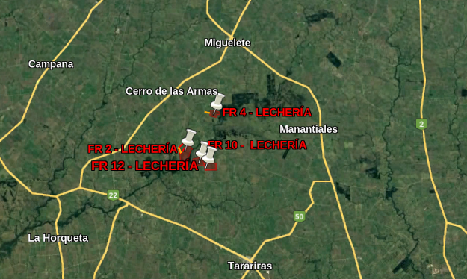
Imagen 2 - Croquis de ubicación de obra de camineria de acceso y rotonda fracción 2.
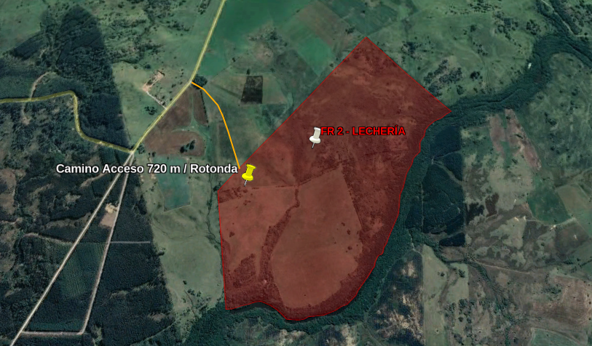

Imagen 3 - Croquis de ubicación de obra de camineria de acceso y rotonda fracción 4.
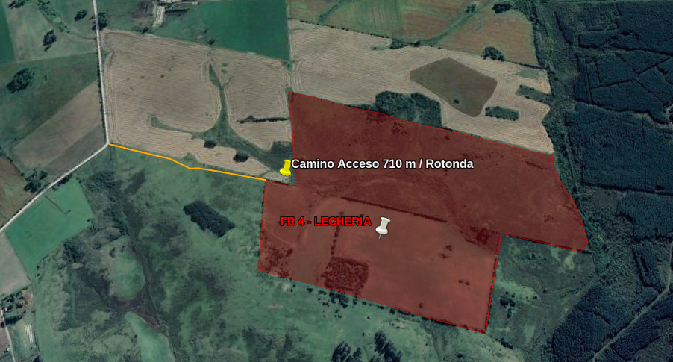
Imagen 4 - Ubicación de rotonda para sala de ordeñe fracciones 10 y 12.
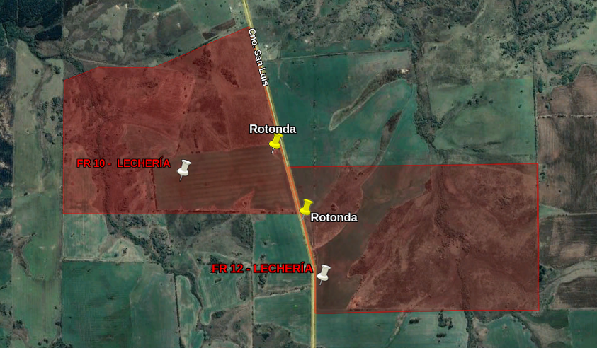
3 – ALCANCE Y OTRAS CONDICIONES.
Las tareas a realizar incluyen:
- Proyecto ejecutivo de ingeniería (planos y pliegos), con presupuesto estimado de costo total de la obra y tiempo de obra.
- Asesoramiento técnico para armado de bases técnicas y pliego de licitación y selección de propuesta/oferente.
- Seguimiento, dirección, control y aprobación de recepción de obras por parte del INC.
El INC se reserva el derecho de contratación total o parcial de las “tareas a realizar”.

Otras Condiciones
Los oferentes deberán designar en su propuesta un técnico o responsable de la obra, el que deberá tener título expedido de Ingeniero Civil, al que se considerará el interlocutor con el INC. Este técnico será el interlocutor especialista, el cual actuará en todas las oportunidades que la Administración lo requiera, para responder sobre cualquier aspecto técnico de la oferta, del proyecto, así como para coordinar los detalles de la obra, y posteriormente atender eventuales reclamos durante el plazo de garantía. Será solidariamente responsable con la Empresa, del buen cumplimiento de los trabajos, así como de la garantía de los mismos. El oferente, por ende, no podrá cambiar, sin previa autorización del Ente, de responsable técnico mientras las obras estén en fase de ejecución y desarrollo.

4 - PRECIO DEL PLIEGO.
El presente pliego de condiciones particulares no tendrá costo alguno.

5 - CONSULTAS SOBRE CARACTERÍSTICAS, PROCEDIMIENTO COMPETITIVO Y SOLICITUDES DE PRÓRROGA.
Las consultas y aclaraciones de este procedimiento competitivo y solicitud de prórroga deberán realizarse al siguiente correo electrónico: contrata@colonizacion.com.uy, hasta 3 (tres) días hábiles anteriores a la fecha de apertura de la compra, dándose respuesta a las mismas con una antelación mínima de 1 (un) días hábil respecto de la fecha de apertura de la compra.

No será respondida ninguna consulta que se presente fuera del plazo indicado, o que fuere formulada a otra casilla de correo que no fuese la mencionada. Constituye plena prueba de la notificación realizada y de su fecha, el documento que la registre, esto es el reporte emitido por el
equipo utilizado.
No se tendrán en cuenta solicitudes de prórroga de la fecha de apertura de ofertas que se presenten después del plazo indicado de 3 (tres) días hábiles. La prórroga será resuelta por el Instituto Nacional de Colonización según su exclusiva conveniencia. Sin perjuicio de lo expuesto el Instituto Nacional de Colonización podrá resolver a su solo arbitrio situaciones especiales que contemplen sus intereses. En caso de que corresponda la prórroga tendrá carácter general, y se comunicará en página de ARCE.

Todas las respuestas de aclaraciones o consultas sobre el pliego y posibles prórrogas serán publicadas en el sitio web de compras y contrataciones estatales (ARCE).
La Administración podrá, asimismo, hasta 5 (cinco) días antes del vencimiento del plazo estipulado para la presentación de ofertas, incorporar modificaciones al Pliego. En caso contrario, junto con la modificación se correrá la fecha de apertura de modo de cumplir con dicho requisito. Las eventuales enmiendas se publicaran en ARCE.

Todas las comunicaciones y publicaciones que emita la Administración serán interpretadas como parte integrante del Pliego, y prevalecerá, en caso de discrepancias, la emitida en último término. El desconocimiento de los pliegos que rigen el presente llamado, así como también de la normativa en vigencia, las consultas realizadas y las aclaraciones emitidas por el INC (las cuales serán publicadas), no exime a los proveedores de su cumplimiento.

6 – PLAZO DE MANTENIMIENTO DE LA OFERTA.
Los proponentes quedan obligados a mantener válidas las propuestas por el término de 90 (noventa) días corridos contados a partir de la la fecha de la apertura de las mismas. Vencido el término indicado, las propuestas se seguirán considerando válidas, mientras los proponentes no soliciten el INC por escrito la anulación o modificación de las mismas.

7 - REGISTRO ÚNICO DE PROVEEDORES.
A efectos de la presentación de ofertas y de la adjudicación, los oferentes deben tener el estado de “ACTIVO” o “EN INGRESO” en RUPE. Si al momento de la adjudicación, por alguna razón, el proveedor que resulte adjudicatario no hubiese adquirido el estado de ACTIVO, se le otorgará un plazo de 3 días hábiles contados a partir del día siguiente a la notificación de la adjudicación, a fin de que regularice dicha situación, bajo apercibimiento de adjudicar este llamado al siguiente mejor oferente en caso de no cumplirse este requerimiento en el plazo mencionado.
En cumplimiento del Decreto N.º 155/13, el INC informará al RUPE el cumplimiento de los contratos, sanciones y observaciones de cada proveedor. En caso de sanciones u observaciones, se dará previo aviso a los interesados, mediante notificación por correo electrónico.

8- CAPACIDAD PARA CONTRATAR CON EL ESTADO.
Los oferentes al presentarse y adjuntar firmado el Anexo I de Identificación del oferente, declaran que la empresa no está comprendida en la causales que expresamente le impidan contratar con el Estado, de acuerdo a lo establecido en el artículo 46 del TOCAF, quedando sujeto a las responsabilidades legales en caso de falsedad (artículo 239 del Código Penal).

9 - COSTO DE LA PREPARACIÓN DE LA OFERTA.
Todos los costos correspondientes a la preparación y presentación de la oferta serán a cargo del oferente, no resultando el INC responsable en caso alguno de dichos costos, cualquiera sea la forma en que se resuelva el procedimiento competitivo.

10 - FORMA DE COTIZAR.
Se debe cotizar discriminado los precios subtotales por “tarea a realizar”, en pesos uruguayos, discriminando los impuestos. De cotizarse en diferente moneda, el tipo de cambio que se tomará a los efectos de la comparación de ofertas será el interbancario BCU del día hábil anterior a la fecha de apertura de ofertas.
En caso de que el proponente no tribute IVA, por estar comprendido en el Literal E del Art. 52 del Título 4 del Texto Ordenado 1996, deberá dejar expresa constancia de tal circunstancia.

Dentro del precio ofertado se incluirá todo concepto asociado a dar cumplimiento al servicio contrato, como ser visitas a obra en la etapa de ejecución, gastos de locomoción, comunicaciones, cargas sociales, seguros de accidentes de trabajo del personal dispuesto para la obra, entre otros.

El oferente deberá especificar si corresponde reajuste paramétrico, de ser así, deberá indicar la fórmula a utilizar especificando: oportunidad de reajuste, concepto, ponderación de las incógnitas y/o grupo/subgrupo en caso de que se realice de forma total o parcial de acuerdo al Consejo de Salarios. No se aceptarán reajuste inferiores al semestre. Si no se especifica, se reajustará anualmente por IPC.

11 - CONTENIDO DE LA PROPUESTA Y FORMA DE PRESENTACIÓN.
La presentación de ofertas deberá realizarse de forma online en la página del Sistema de Información de Compras y Contrataciones Estatales (SICE), adjuntando toda la documentación que forma parte de la propuesta.
Las propuestas deberán presentarse en idioma castellano, se solicita que la propuesta esté completa, clara y que contenga solo la información útil a los efectos de la evaluación. La propuesta se debe presentar de forma esquemática y de acuerdo con el siguiente detalle.

Documentación excluyente:
- Formulario de identificación del oferente (Anexo I).
- Oferta económica indicando precios unitarios por tarea a realizar, los impuestos que correspondan y la fórmula de ajuste paramétrico.
- Técnico o responsable de la obra, indicando la formación específica y adjuntando Currículum Vitáe.
- Plazo para iniciar el trabajo a partir de la fecha de adjudicación: el mismo no podrá superar un mes desde la notificación.
- Cronograma de entrega de tareas a realizar: se deberá detallar la cantidad de días corridos que como máximo, le implica para cada tarea a realizar.
La falta de dicha documentación determinará que la oferta sea inadmisible.

Documentación complementaria:
- Experiencias de similares características que ha realizado la empresa. Incluir un máximo de 5 experiencias, cada una de las cuales debe contener la fecha, detalle de los trabajos efectuados y una referencia e información de contacto donde se desarrolló la misma.
- Certificado de compras públicas emitido al amparo del Subprograma de compras públicas para Mipymes (MIEM).
La Administración podrá otorgar a los oferentes un plazo a los efectos de que subsanen la falta de documentación complementaria. Cumplido el plazo, la Administración tendrá la potestad de rechazar la oferta presentada.

12 - RÉGIMEN DE RECEPCIÓN Y APERTURA DE OFERTAS.
La recepción de las ofertas es hasta el día 12/05/2023 a las 12:00 hs. Será con apertura electrónica, a través de la página de la agencia reguladora de compras estatales (SICE). Además de la oferta, y a los efectos de un mejor análisis, el oferente deberá agregar en los adjuntos la propuesta completa en pdf.

Para la búsqueda del llamado en la página de ACCE: https://www.comprasestatales.gub.uy/consultas/
Inciso: 70 - Instituto Nacional de Colonización Inciso - Llamados vigentes.
Se aclara que por fuera de la plataforma no se aceptarán ofertas.

13 – DOCUMENTACIÓN ELECTRÓNICA Y CONFIDENCIALIDAD.
La documentación electrónica adjunta de la oferta se ingresará en archivos con formato no editable, sin contraseñas ni bloqueos para su impresión y copiado (a excepción del rubrado).
Cualquier información contenida en las ofertas puede ser objeto de pedido de aclaración por parte del INC, en cualquier momento del proceso competitivo antes de la adjudicación y siempre y cuando no modifique el contenido de la misma. Asimismo las respuestas y aclaraciones de los oferentes no podrán contener información que modifique sus ofertas.

Cuando los oferentes incluyan información considerada confidencial, al amparo de lo dispuesto en el artículo 10 literal I) de la Ley N° 18.381 y artículo 12.2 del Decreto Nº 131/014, la misma deberá ser ingresada en el sistema en tal carácter y en forma separada a la parte pública de la oferta.
La clasificación de la documentación en carácter de confidencial es de exclusiva responsabilidad del proveedor. La Administración podrá descalificar la oferta o tomar las medidas que estime pertinentes, si considera que la información ingresada en carácter confidencial, no reúne los requisitos exigidos por la normativa referida.
El oferente deberá realizar la clasificación en base a los siguientes criterios:

Solo se considera información confidencial:
- la información relativa a sus clientes,
- la que pueda ser objeto de propiedad intelectual,
- la que refiera al patrimonio del oferente,
- la que comprenda hechos o actos de carácter económico, contable, jurídico o administrativo, relativos al oferente, que pudiera ser útil para un competidor,
- la que esté amparada en una cláusula contractual de confidencialidad, y
- aquella de naturaleza similar conforme a lo dispuesto en la Ley de Acceso a la Información (Ley Nº 18.381), y demás normas concordantes y complementarias.

En ningún caso se considera información confidencial:
- la relativa a los precios,
- la descripción de bienes y servicios ofertados, y
- las condiciones generales de la oferta.

Los documentos que entregue un oferente en carácter confidencial, no serán divulgados a los restantes oferentes. El oferente deberá incluir en la parte pública de la oferta un resumen no confidencial de la información confidencial que ingrese que deberá ser breve y conciso (artículo 30 del Decreto N° 232/010).
En caso que las ofertas contengan datos personales, el oferente, si correspondiere, deberá recabar el consentimiento de los titulares de los mismos, conforme a lo establecido en la Ley Nº 18.331, normas concordantes y complementarias. Asimismo se deberá informar a quienes se incluyen en el presente llamado, en los términos establecidos en el artículo 13 de la mencionada Ley.

Si el oferente clasifica como confidencial información requerida para la evaluación de las ofertas, que es determinante para la decisión de la Administración y necesaria para el control jurisdiccional, estará haciendo inadmisible su propia oferta. Por lo que la Administración, a los efectos de poder analizar la oferta, solicitará la desclasificación de la misma.

14 - ASPECTOS GENERALES DE LA PROPUESTA.
Las propuestas deberán presentarse en idioma castellano, redactadas en forma clara y precisa y preferentemente estar firmada por el Oferente o sus representantes. En todo caso deberán ser legibles, y las enmiendas, interlineados y testaduras deberán ser salvados en forma clara. Toda cláusula imprecisa, ambigua, contradictoria y oscura, a criterio del Instituto Nacional de Colonización se interpretará en el sentido más favorable a éste; pudiendo determinarse el rechazo de la Propuesta.
Todos los datos indicados por el oferente referidos a los contenidos en la oferta tendrán carácter de compromiso. Si en la etapa de ejecución se verifica que no responden estrictamente a lo establecido en la propuesta, el INC podrá rechazarlos de plano, rescindiendo el contrato respectivo sin que ello dé lugar a reclamación de clase alguna por el adjudicatario.

15 - ANTECEDENTES NEGATIVOS CON EL INC.
A los efectos de la adjudicación, el Instituto Nacional de Colonización tendrá en cuenta los antecedentes de las firmas proponentes, así como la de sus integrantes, especialmente en su relación con el Instituto Nacional de Colonización, pudiendo ser motivo de rechazo de sus Propuestas las constancias desfavorables de su relación comercial independientemente de los precios y demás condiciones ofrecidas.

16 - EVALUACIÓN DE LAS OFERTAS.
- El Instituto Nacional de Colonización evaluará y comparará sólo las Ofertas que se determine que se ajusten sustancialmente a lo estipulado.
- El Instituto Nacional de Colonización se reserva el derecho de aceptar o rechazar cualquier variación, desviación u oferta alternativa. En la evaluación de las Ofertas no se tendrán en cuenta las variaciones, desviaciones, ofertas alternativas y otros factores que excedan los requisitos de los documentos del pedido de precios o que signifiquen beneficios no solicitados para el Instituto Nacional de Colonización.
- Es responsabilidad del oferente aportar toda la información necesaria para la correcta valoración de la oferta.

16.1 Criterios de Evaluación
A los efectos de la evaluación, es responsabilidad del oferente aportar todos los datos necesarios para la correcta valoración de la oferta, de no contar con la respectiva información, se puntuará cero aquel factor que corresponda.
Como resultado de las evaluaciones, se confeccionara un orden de prelación y se recomendará adjudicar al Oferente que obtenga el mayor Puntaje Total (PT). Que será la sumatoria de la Evaluación Económica, Evaluación de Antecedentes, Evaluación de Antecedentes con el INC y Evaluación Técnica. Siendo el puntaje máximo a obtener de 100 puntos.

Evaluación Económica (Máximo 55 puntos): El precio de comparación será el precio total con impuestos.
Al menor monto de Oferta se lo designará MMO y al Oferente respectivo se le asignará un puntaje
económico (PE) de 55 puntos.
A los demás Oferentes se les asignará un puntaje proporcionalmente menor, resultante de su comparación con la oferta de menor precio, de acuerdo a la siguiente fórmula:
MOi: Monto de Oferta de cada Oferente
PE = (MMO x 55)/ Moi

Evaluación de Antecedentes (Máximo 10 puntos): El Puntaje de Antecedentes (PA) se determinará por la evaluación los trabajos de características similares con conformidad manifiesta de los últimos tres años.
A los efectos del computo de puntaje en este factor, se deberán presentar un mínimo de 3 conformidades. Los antecedentes deberán estar correctamente documentados a través de notas o carta membretada emitida por el cliente donde figure fecha, trabajos/servicios efectuados y conformidad manifiesta. No se aceptaran listados de servicios brindados como antecedentes.

Evaluación de Antecedentes con el INC (Máximo 5 puntos): Se otorgará 5 puntos para empresas con antecedentes positivos con el INC en los últimos 5 (cinco) años.

Cada antecedente presentado será considerado en la evaluación, si corresponde. En el caso de existir sanciones o amonestaciones en RUPE, las mismas podrán ser consideradas a los efectos de abatir en hasta un 50% la evaluación de antecedentes.

Evaluación Técnica (Máximo 30 puntos):
A) Antigüedad (Máximo 5 puntos): Se evaluará considerando el inicio de actividades en el giro correspondiente de acuerdo al formulario de DGI 6951 y/o documentación notarial que lo acredite y de acuerdo al siguiente detalle:
- Mayor Antigüedad: 5 puntos
- Más de Dos años de antigüedad: 3 puntos
- Menos de dos años de antigüedad: Sin puntos
B) Plazo de inicio de los trabajos (5 puntos): Se realizará de acuerdo al siguiente detalle:
- Menor: 5 puntos
- Resto: Sin puntos
C) Plazos de tareas (10 puntos): El oferente a los efectos de poder ser evaluado, deberá detallar la cantidad de días corridos que como máximo, le implica para cada tarea a realizar.
D) Currículum de técnicos asignados (10 puntos): Se asignará hasta 10 puntos de acuerdo a la formación, experiencia y perfiles.

16.2. Negociación
Cuando entienda pertinente, la Administración podrá entablar negociaciones con los respectivos oferentes, a fin de obtener mejores condiciones, técnicas, de calidad o de precio.

16.3. Mejora de Ofertas
Cuando sea pertinente, la Administración podrá utilizar los mecanismos de mejora de ofertas o negociación, de acuerdo a lo previsto en el art. 66 del TOCAF.

16.4. Precio Manifiestamente Inconveniente
Si los precios de la o las ofertas recibidas son considerados manifiestamente inconvenientes, la oferta podrá ser rechazada y la Administración quedará habilitada a solicitar directamente mejoras en sus condiciones técnicas, de precio, plazo o calidad.

17 - ADJUDICACIONES Y NOTIFICACIONES.
El INC podrá desistir del llamado en cualquier etapa de su realización, tal decisión no generará derecho alguno de los participantes a posibles reclamos.
La administración se reserva el derecho de adjudicar el procedimiento competitivo a la oferta o las ofertas que considere más convenientes para sus intereses, aunque no sea la que haya obtenido el mayor puntaje total, y también rechazar a su exclusivo juicio la totalidad de las ofertas.

Asimismo el INC, está facultado para:
- Adjudicar total o parcialmente.
- No adjudicar.
- Dividir la adjudicación entre oferentes que presenten ofertas similares en los términos establecidos por el art. 66 del TOCAF.

La adjudicación podrá realizarse aún con posterioridad al término del Plazo de Mantenimiento de la Oferta, siempre que el Oferente no haya manifestado por escrito anulación o modificación del mantenimiento de todas las condiciones de su Oferta.

Una vez resulta la adjudicación por parte de la superioridad, se procederá a su publicación en la página WEB de ARCE. Se tendrá como notificada la adjudicación a la empresa adjudicada, una vez que se remita email con la adjudicación realizada por el ordenador competente. Se dará como perfeccionado el contrato con la notificación al adjudicatario de resolución de adjudicación firmada por el Directorio del INC. Para el resto de los oferentes, la notificación se considerará realizada desde el momento de su publicación en la página de ARCE.

Toda notificación o comunicación que el Organismo contratante deba realizar en el marco del presente llamado, se realizará por cualquier medio fehaciente. En particular, se acepta como válida toda notificación o comunicación realizada a la/s dirección/es electrónica/s previamente registrada/s por cada oferente en la sección “Comunicación” incluida en la pestaña “Datos Generales” del Registro Único de Proveedores del Estado así como el email declarado en la Identificación del Oferente.

17.1 - AMPLIACIONES Y DISMINUCIONES.
En concordancia con el Art. 74 del TOCAF, el INC podrá proponer el aumento de la contratación, con el acuerdo del adjudicatario y en las mismas condiciones establecidas en el presente pliego, el que no podrá exceder el 100% del objeto contratado para cada ítem.
Asimismo, el objeto podrá disminuirse respetando sus condiciones y modalidades y con adecuación de los plazos respectivos, hasta un máximo del 10% de su valor original.

17.2 - CESIONES DE CONTRATO.
El adjudicatario podrá ceder total o parcialmente el contrato, sólo con la previa y expresa autorización del Instituto Nacional de Colonización a su exclusivo juicio, y deberá acreditar que el cesionario reúne como mínimo sus mismas capacidades técnicas y financieras, así como también cumplir con todos y cada uno de los requisitos estipulados en el presente Pliego.

18 - FORMA Y PLAZO DE PAGO.
La facturación se efectuará en base a las tareas ejecutadas y culminadas, en pesos uruguayos, y de acuerdo al siguiente detalle:
- 20% a la entrega del proyecto de ingeniería.
- 20 % finalizado asesoramiento técnico de bases técnicas.
- 50% de acuerdo a los avances en la ejecución de la obra.
- 10 % con la recepción de las obras a conformidad.
El pago de cada factura se realizará en el plazo de 15 (quince) días hábiles a partir de la entrega de la factura, previa recepción de conformidad por parte del Ente, mediante depósito o transferencia bancaria a la cuenta registrada en RUPE. La factura llevará el R.U.T. del Ente Nro. 213370680019.
No se aceptará otra forma de pago que la estipulada en el presente pliego.

19 - OTRAS MULTAS Y SANCIONES POR INCUMPLIMIENTOS.
En caso de incumplimiento al plazo de mantenimiento de oferta o de las obligaciones contractuales, por parte de los oferentes y adjudicatarios respectivamente, las garantías estipuladas en el presente pliego podrán ser ejecutadas, sin perjuicio del resarcimiento de los eventuales daños y perjuicios que el referido incumplimiento pueda haber causado a la Administración.
Si no se constituyeron garantías por no corresponder, se multará con el 5% del importe máximo de la oferta en el caso de incumplimiento en el mantenimiento de oferta y 10 % en el caso del incumplimiento a las obligaciones contractuales.
El acto administrativo o resolución que imponga multas será título ejecutivo, sin perjuicio del resarcimiento de los eventuales daños y perjuicios que dicho incumplimiento pueda haber causado a la Administración.
Toda sanción ya sea multa o ejecución de cualquiera de las garantías mencionadas anteriormente, será registrada en el Registro Único de Proveedores, adjuntándose la correspondiente resolución por parte de la administración.

20 - RESCISIÓN
El Contrato podrá rescindirse:
- Por mutuo acuerdo de las partes.
- Cuando el oferente sea responsable a título de dolo, culpa o negligencia, del incumplimiento de las obligaciones contraídas contractualmente.
- Cuando no existe cumplimiento en los plazos y calidad del servicio por parte del proveedor.
- Cuando el incumplimiento por parte del contratante lo justifique conforme derecho por ser incumplimiento grave, siendo suficiente para ello la notificación con un preaviso de al menos 30 días sin que su decisión en tal sentido genere derecho a indemnización a favor del contratado.
- Cuando recaiga contra el oferente declaración judicial de concurso.
La rescisión del contrato, en lo aplicable es acumulativa a la aplicación de las demás sanciones previstas en el presente Pliego de Condiciones Particulares.
Si dentro de un plazo de seis meses a contar de la vigencia del contrato, éste se rescinde por cualquier causa, el INC queda facultado para convocar a las restantes empresas que se presentaron al procedimiento competitivo de acuerdo al orden de prelación establecido y contratar con la que corresponda en las condiciones establecidas por los Pliegos de Condiciones Particulares y en la oferta respectiva.

21 – CONDICIONES APLICABLES A LA CONTRATACIÓN.

21.1 – DOMICILIO.
A todos los efectos que pudiere dar lugar la presente contratación los oferentes deberán constituir
domicilio en el territorio nacional, debiendo consignarse en el Anexo I. “Identificación del Oferente”.

21.2 - JURISDICCIÓN COMPETENTE.
Los Oferentes, por el sólo hecho de su presentación al procedimiento competitivo, se entiende que hacen expreso reconocimiento y manifiestan su voluntad de someterse a la Leyes y Tribunales de la República Oriental del Uruguay, con exclusión de todo otro recurso, renunciando por tanto al fuero que pudiere corresponderle en razón de su domicilio presente o futuro o por cualquier otra causa.

21.3 - EXCLUSIÓN DE DEUDORES ALIMENTARIOS (CUMPLIMIENTO DE LAS LEYES 17.957 Y 18.244).
Será un impedimento para contratar con la Administración, en compras cuyo monto supere el límite máximo de la Licitación Abreviada, que la persona física y, en caso de tratarse de personas jurídicas, los directores o administradores, se encuentran inscriptos en el Registro Nacional de Actos Personales como deudores alimentarios.

21.4 - CONOCIMIENTO DEL PLIEGO.
Por el solo hecho de participar en el llamado los interesados declaran que conocen y aceptan en todos sus términos, lo establecido en el presente pliego de condiciones. Al presentar su oferta, el oferente acepta íntegramente y sin reserva alguna las condiciones aplicables al presente procedimiento competitivo, como única base de este procedimiento de compra, cualesquiera que sean sus propias condiciones de venta, a las que renuncia.

21.5 - OTRAS ACLARACIONES VARIAS.
Para toda situación no prevista en el presente pliego de condiciones particulares, serán de aplicación las normas contenidas en el Pliego Único de Bases y Condiciones Generales para los Contratos de Suministros y Servicios No Personales (Decreto 131/2014 del 28/05/2014).

22 - ANEXOS
Anexo I - Formulario de identificación del oferente.

ANEXO I – FORMULARIO DE IDENTIFICACIÓN DEL OFERENTE

PROCEDIMIENTO COMPETITIVO QUE SE PRESENTA __________________Nº______/2023

PERSONA FÍSICA (nombres y apellidos completos)

PERSONA JURÍDICA (razón social)

En caso de diferir, nombre comercial del oferente:

Cédula de identidad o R.U.T.:

DOMICILIO A TODOS LOS EFECTOS DEL PRESENTE PROCEDIMIENTO:

Calle: _________________________________________________________________ Nº:______________
Ciudad o Localidad:_________________________Código Postal:______________País:________________
Teléfono No: ______________E-mail(Notif. Electrónica)_________________________________________

En caso de tratarse de una persona jurídica, deberán indicarse los nombres y apellidos completos y números de cédulas de identidad de todos los administradores, directores y/o apoderados que tengan facultades para representar a la misma:
Nombres | Apellidos | Cédula de Identidad

Se realizarán los siguientes Subcontratos:
Nombre o empresa | C.I. o RUT | Teléfono | e-mail

Declaro bajo juramento que la citada Empresa no está comprendida en la causales que expresamente le impidan contratar con el Estado, de acuerdo a lo establecido en el artículo 46 del TOCAF, quedando sujeto el/la firmante a las responsabilidades legales en caso de falsedad (artículo 239 del Código Penal).

FIRMA/S:______________________________________________________________________________
ACLARACIÓN FIRMA/S:_________________________________________________________________
Nota: Este formulario debe completarse a máquina o con letra imprenta legible.-

